专家库建设基本框架及基本功能

1. 在【知识库】中添加新模块【专家库】。点击进入后，呈现五个界面：按照行业及其三个维度展示界面，以及新增专家界面。两个页面通过Tab页的形式进行切换（图1.1）。（再加一个tab页，展示我的专家）
2. 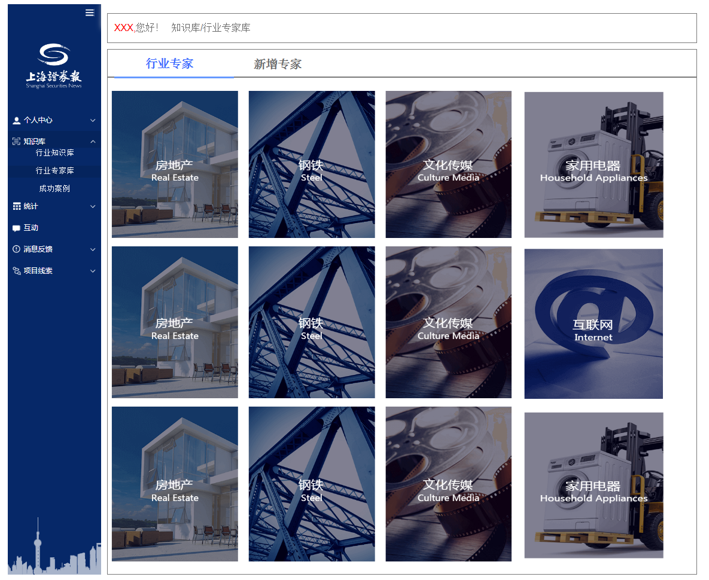

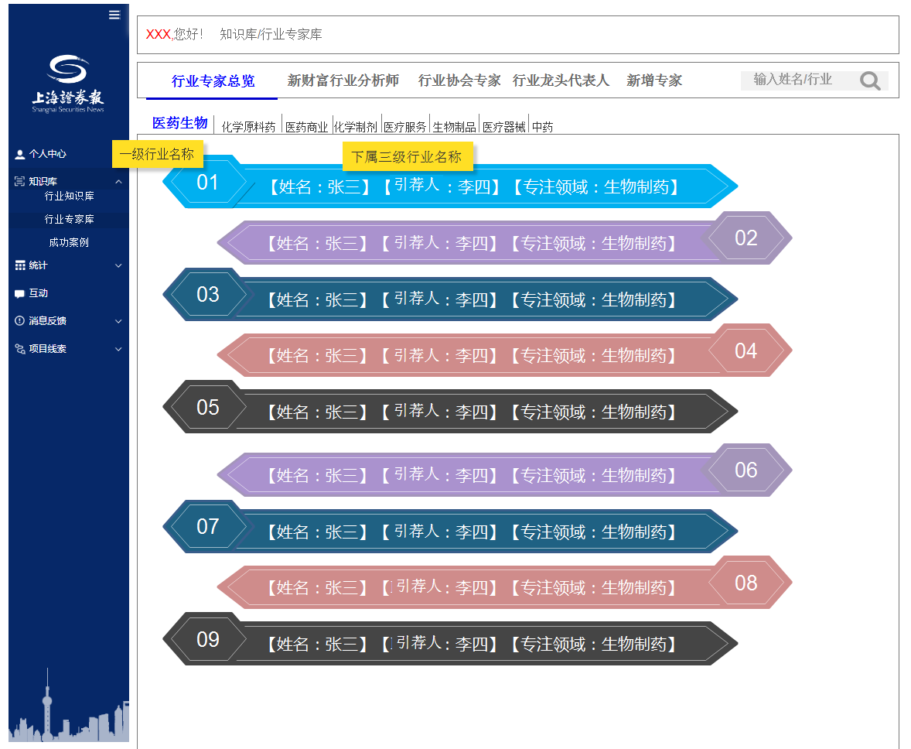（图1.1）

1. 在进入专家列表展示页面之后，用户可通过页面上方的结构表选择至三级行业。在页面中自动展示一级行业下的所有专家基础信息（图2.1），点击专家名称之后，进入专家详细信息页面（图2.2）。专家简介信息页面需展示的信息有：专家名称，引荐人名称，引荐人联系方式，专家年龄，所在公司，职位名称，专注领域，简历PDF链接入口，新财富排名，所属行业协会，专家联系方式。

其中引荐人名称，引荐人联系方式，新财富排名，所属行业协会，专家联系方式属于选填内容，因此当信息为空时，需要自动隐藏，不要出现空白色块。

搜索增加一个专注领域的搜索，模糊搜索

（图2.1）

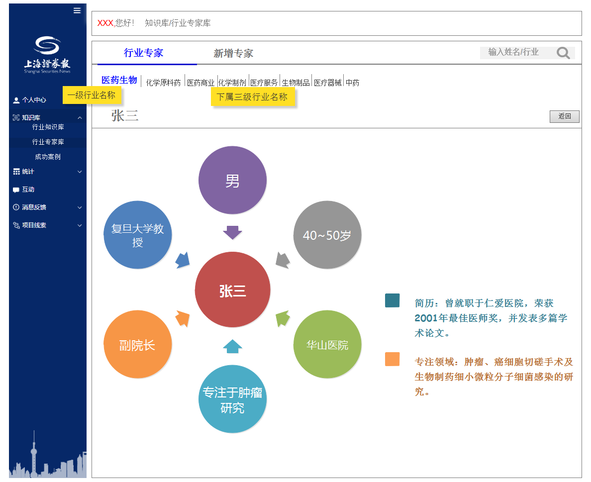

（个人简历和照片需要放在这里）

（图2.2）

1. 界面切换至【新增专家】页面之后，直接展示详细信息填写表格（图3.1）。这部分中，录入人及录入人部门是系统自动填写的，不需要用户手动输入。

此处需注意：新财富行业分析师为上证报提供电子表格，批量导入。行业协会专家及行业龙头代表人为后期用户填写信息，系统需要根据用户选择的专家类别进行分类，从而将专家信息自动填充至不同展示列表中。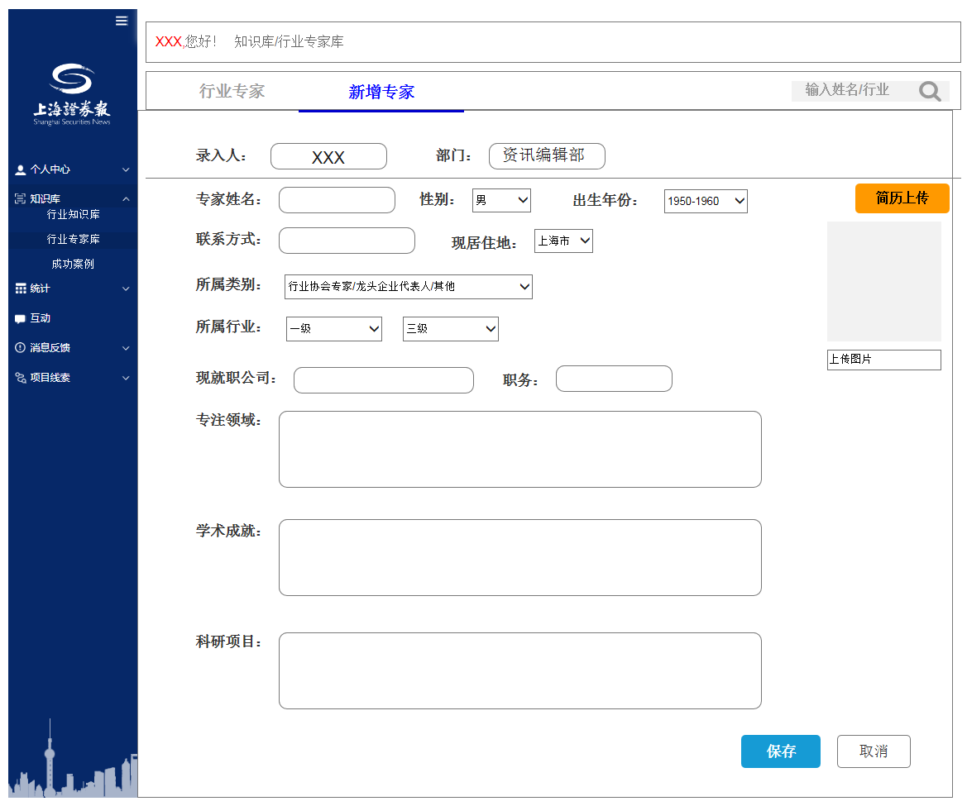

（图3.1）

1. 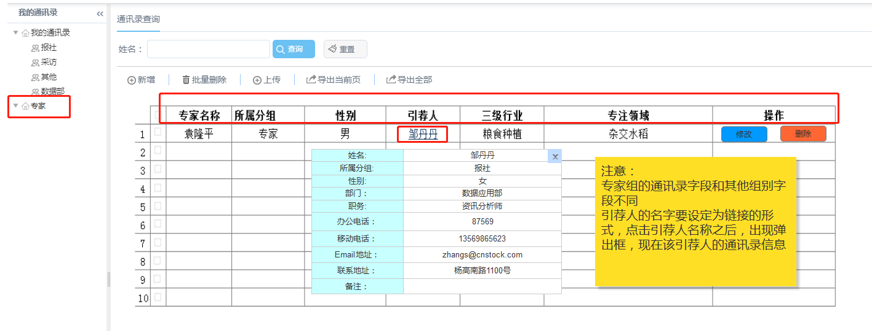在通讯录中，新增一个分组“专家”（图4.1），在【专家库】新增一位专家之后，在通讯录中将自动添加该专家的联系信息。专家的通讯录显示字段不同，且引荐人的名字要做成链接的方式。

（图4.1）

1. 在行业知识库中，新增一个字段“行业专家”（图5.1），在【专家库】新增一位专家之后，通过申万三级行业进行对应，将该专家的名称自动填充到其对应的三级行业知识库表格内，同时该行业的名称需要做成链接的形式，点击名称之后打开该专家的详细信息页面（图2.2）。并且添加字段关注人，这里的关注人是指，本社人员中选择了关注这个行业的人员。

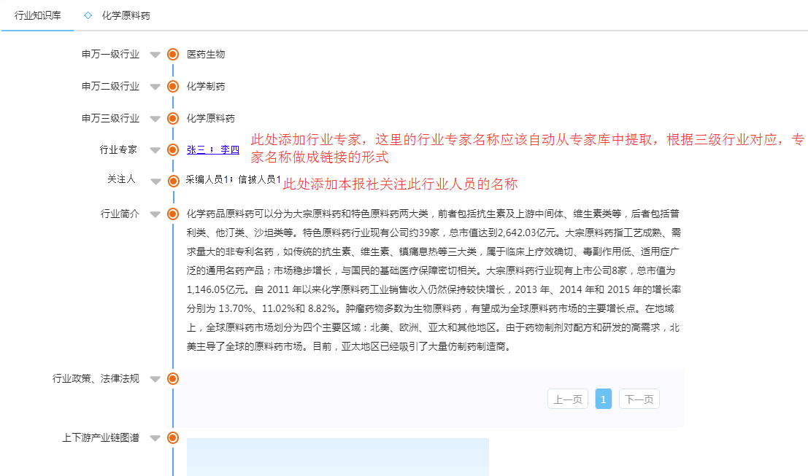(图5.1)

（如果三级行业没有录专家，则展示一级行业的专家）

**注意：专家库内容的新增，是同时和专家展示页面、通讯录、行业知识库进行互联的，需要做到四个模块信息的同步更新**